О внесении изменений в постановление акимата города Алматы от 23 ноября 2015 года № 4/646 "Об утверждении регламентов государственных услуг по вопросам регистрации актов гражданского состояния, оказываемых в городе Алматы"
Утративший силу
Постановление акимата города Алматы от 13 августа 2018 года № 3/388. Зарегистрировано Департаментом юстиции города Алматы 7 сентября 2018 года № 1496. Утратило силу постановлением акимата города Алматы от 8 сентября 2020 года № 3/353
Сноска. Утратило силу постановлением акимата города Алматы от 08.09.2020 № 3/353 (вводится в действие по истечении десяти календарных дней после дня его первого официального опубликования).
В соответствии с Законом Республики Казахстан от 15 апреля 2013 года "О государственных услугах", акимат города Алматы ПОСТАНОВЛЯЕТ:
1. Внести в постановление акимата города Алматы от 23 ноября 2015 года № 4/646 "Об утверждении регламентов государственных услуг по вопросам регистрации актов гражданского состояния, оказываемых в городе Алматы" (зарегистрированное в Реестре государственной регистрации нормативных правовых актов за № 1239, опубликованное 24 декабря 2015 года в газетах "Алматы ақшамы" и "Вечерний Алматы"), следующие изменения:
в регламенте государственной услуги "Регистрация рождения ребенка, в том числе внесение изменений, дополнений и исправлений в записи актов гражданского состояния" утвержденном указанным постановлением:
пункт 4 изложить в следующей редакции:
"4. Основанием для начала процедуры (действия) по оказанию государственной услуги является представление услугополучателем (либо уполномоченным представителем) документов, указанных в пунктах 9 и 9-1 Стандарта.";

регламенте государственной услуги "Аннулирование записей актов гражданского состояния", утвержденный указанным постановлением, изложить в новой редакции согласно приложению к настоящему постановлению.
2. Коммунальному государственному учреждению "Аппарат акима города Алматы" в установленном законодательством Республики Казахстан порядке обеспечить государственную регистрацию настоящего постановления в органах юстиции с последующим официальным опубликованием в периодических печатных изданиях, в Эталонном контрольном банке нормативных правовых актов Республики Казахстан и размещение на интернет-ресурсе акимата города Алматы.
3. Контроль за исполнением настоящего постановления возложить на руководителя аппарата акима города Алматы М. Сембекова.
4. Настоящее постановление вступает в силу со дня государственной регистрации в органах юстиции и вводится в действие по истечении десяти календарных дней после дня его первого официального опубликования.
Аким города Алматы | Б. Байбек
Приложение
к постановлению акимата
города Алматы от 13 августа
2018 года № 3/388
Утвержден
постановлением акимата
города Алматы от 23 ноября
2015 года № 4/646
Регламент государственной услуги "Аннулирование записей
актов гражданского состояния" 1. Общие положения
1. Государственная услуга "Аннулирование записей актов гражданского состояния" (далее – государственная услуга) оказывается акиматом города Алматы через отделы регистрации актов гражданского состояния аппаратов акимов районов города Алматы (далее – услугодатель) на основании стандарта государственной услуги "Аннулирование записей актов гражданского состояния", утвержденного приказом Министра юстиции Республики Казахстан от 17 апреля 2015 года № 219 (далее – Стандарт).
Прием заявления и выдача результата оказания государственной услуги осуществляется на альтернативной основе через:
1) канцелярию услугодателя;
2) некоммерческое акционерное общество "Государственная корпорация "Правительство для граждан" (далее – Государственная корпорация).
2. Форма оказания государственной услуги: бумажная.
3. Результат оказания государственной услуги:
при аннулировании записи акта гражданского состояния по заявлению заинтересованных лиц, а также на основании решения суда – ответ регистрирующего органа об аннулировании записи акта гражданского состояния;
при аннулировании актовых записей об установлении отцовства, усыновлении (удочерении) (c восстановлением первично сформированного индивидуально идентификационного номера), о перемене имени, фамилии и отчества - повторное свидетельство о рождении с первоначальными данными, при необходимости справка о рождении;
при аннулировании актовой записи о расторжении брака - свидетельство о заключении соответствующего брака;
либо мотивированный ответ об отказе в оказании государственной услуги на бумажном носителе при предъявлении документа, удостоверяющего личность, в случаях и по основаниям, предусмотренным пунктом 10 Стандарта.
Форма предоставления результата оказания государственной услуги: бумажная.
2. Описание порядка действий структурных подразделений (работников)
услугодателя в процессе оказания государственной услуги
4. Основанием для начала процедуры (действия) по оказанию государственной услуги является представление услугополучателем (либо уполномоченным представителем) документов, указанных в пункте 9 Стандарта.
5. Содержание каждой процедуры (действия), входящей в состав процесса оказания государственной услуги, длительность его выполнения:
1) работник услугодателя принимает у услугополучателя, либо работника Государственной корпорации документы, регистрирует заявление и передает руководителю услугодателя - 15 (пятнадцать) минут;
2) руководитель услугодателя ознакамливается с документами, определяет ответственного исполнителя услугодателя, налагает соответствующую визу и передает пакет документов ответственному исполнителю услугодателя - 15 (пятнадцать) минут;
3) ответственный исполнитель услугодателя формирует актовую запись в информационной системе "Регистрационный пункт "Запись акта гражданского состояния", осуществляет регистрацию и подготовку результата оказания государственной услуги, передает на подпись руководителю:
по заявлению заинтересованных лиц – 26 (двадцать шесть) календарных дней, при необходимости запроса в другие государственные органы и проведения дополнительного изучения или проверки срок рассмотрения продлевается не более чем на 30 (тридцать) календарных дней, о чем сообщается услугополучателю в течение 3 (трех) календарных дней с момента продления срока рассмотрения;
на основании решения суда – 14 (четырнадцать) календарных дней, при необходимости запроса в другие государственные органы, срок оказания услуги продлевается не более чем на 30 (тридцать) календарных дней с уведомлением услугополучателя в течение 3 (трех) календарных дней;
4) руководитель услугодателя подписывает результат оказания государственной услуги и направляет ответственному исполнителю услугодателя – 10 (десять) минут;
5) ответственный исполнитель услугодателя выдает результат оказания государственной услуги услугополучателю или передает работнику Государственной корпорации – 15 (пятнадцать) минут.
6. Результаты процедуры (действия) по оказанию государственной услуги, которые служат основанием для начала выполнения следующей процедуры (действия):
1) регистрация заявления;
2) виза руководителя услугодателя;
3) проект результата оказания государственной услуги;
4) подписание руководителем услугодателя результата оказания государственной услуги;
5) выдача результата оказания государственной услуги услугополучателю.
3. Описание порядка взаимодействия структурных подразделений
(работников) услугодателя в процессе оказания государственной услуги
7. Перечень структурных подразделений услугодателя, участвующих в процессе оказания государственной услуги:
работник услугодателя;
руководитель услугодателя;
ответственный исполнитель услугодателя.
8. Описание последовательности процедур (действий) между структурными подразделениями (работниками) услугодателя:
1) работник услугодателя принимает у услугополучателя, либо работника Государственной корпорации документы, регистрирует заявление и передает руководителю услугодателя - 15 (пятнадцать) минут;
2) руководитель услугодателя ознакамливается с документами, определяет ответственного исполнителя услугодателя, налагает соответствующую визу и передает пакет документов ответственному исполнителю услугодателя - 15 (пятнадцать) минут;
3) ответственный исполнитель услугодателя изучает пакет документов услугополучателя и оформляет проект результата оказания государственной услуги и передает руководителю услугодателя:
по заявлению заинтересованных лиц – 26 (двадцать шесть) календарных дней, при необходимости запроса в другие государственные органы и проведения дополнительного изучения или проверки срок рассмотрения продлевается не более чем на 30 (тридцать) календарных дней, о чем сообщается услугополучателю в течение 3 (трех) календарных дней с момента продления срока рассмотрения;
на основании решения суда – 14 (четырнадцать) календарных дней, при необходимости запроса в другие государственные органы, срок оказания услуги продлевается не более чем на 30 (тридцать) календарных дней с уведомлением услугополучателя в течение 3 (трех) календарных дней;
4) руководитель услугодателя подписывает результат оказания государственной услуги и направляет ответственному исполнителю услугодателя – 10 (десять) минут;
5) ответственный исполнитель услугодателя выдает результат оказания государственной услуги услугополучателю или передает работнику Государственной корпорации – 15 (пятнадцать) минут.
4. Описание порядка взаимодействия с Государственной корпорацией и (или)
иными услугодателями, а также порядка использования информационных
систем в процессе оказания государственной услуги
9. При приеме необходимых документов для оказания государственной услуги через Государственную корпорацию, работником Государственной корпорации проверяется полнота представленных документов. Услугополучателю выдается расписка о приеме соответствующих документов, не более 15 (пятнадцать) минут.
В случае предоставления услугополучателем неполного пакета документов согласно перечню, предусмотренному пунктом 9 Стандарта, работник Государственной корпорации отказывает в приеме заявления и выдает расписку об отказе в приеме документов по форме согласно приложению 3 к Стандарту.
Принятые документы направляются услугодателю в течение 1 (одного) рабочего дня.
Услугодатель рассматривает документы на предмет полноты и соответствия законодательству, готовит результат оказания государственной услуги и направляет его в Государственную корпорацию по заявлению заинтересованных лиц - 30 (тридцать) календарных дней;
на основании решения суда – 15 (пятнадцать) календарных дней.
Выдача результата государственной услуги осуществляется в Государственной корпорации на основании расписки, при предъявлении удостоверения личности услугополучателя (либо его представителя по нотариально заверенной доверенности), длительность процедуры – 15 (пятнадцать) минут.
Подробное описание последовательности процедур (действий), взаимодействий структурных подразделений (работников) услугодателя в процессе оказания государственной услуги, а также описание порядка взаимодействия в процессе оказания государственной услуги отражается в справочнике бизнес-процессов оказания государственной услуги согласно приложению к настоящему регламенту.
Приложение
к регламенту государственной
услуги "Аннулирование записей
актов гражданского состояния"
Справочник бизнес-процессов оказания государственной услуги

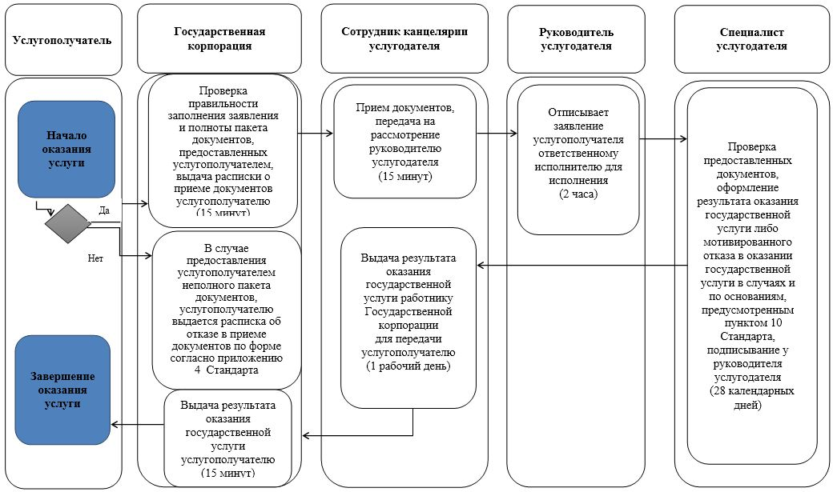

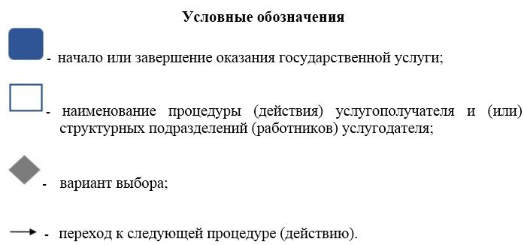

© 2012. РГП на ПХВ «Институт законодательства и правовой информации Республики Казахстан» Министерства юстиции Республики Казахстан

